Kulüp Etkinlikleri Memnuniyet Anketi
01.01.2026-30.04.2026 tarihleri arasında Kalite Geliştirme Koordinatörlüğü “Online Anket Sistemi” üzerinden Kulüp Etkinlik anketi uygulanmıştır. 9 sorudan oluşan bu ankette her soru için 5 ayrı cevap seçeneği bulunmaktadır.

Tablo 1: Kulüp Etkinlik Memnuniyet Anketi Soru Bazlı Cevap Dağılım Tablosu
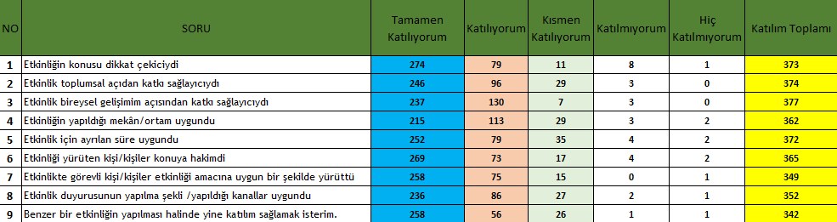
Tablo 1 ‘ de Kulüp Etkinlik Memnuniyet Anketine verilen cevapların cevap şıklarına göre dağılımları gösterilmiştir. Tabloya uygulanan renklendirme ile sayı olarak yüksek cevaplar daha koyu renklerde, sayı olarak daha düşük renkler ise daha açık renklerde işaretlenmiştir.

Tablo 2: Kulüp etkinlikleri Memnuniyet Anketi Soru Bazlı Cevap Yüzdeleri Dağılım Tablosu
Soru No | Toplam Katılım | Memnuniyet Oranı (%) | Değerlendirme Durumu
1 | 373 | %74,60 | Yüksek Katılım
2 | 374 | %74,80 | Yüksek Katılım
3 | 377 | %75,40 | En Yüksek Katılım
4 | 362 | %72,40 | Ortalama Katılım
5 | 372 | %74,40 | Yüksek Katılım
6 | 365 | %73 | Ortalama Katılım
7 | 349 | %69,80 | Düşük Katılım
8 | 352 | %71,24 | Ortalama Katılım
9 | 342 | %68,40 | En Düşük Katılım

Tablo 2’de yapılan etkinlikler kapsamında uygulanan Memnuniyet Anketine verilen cevapların soru bazlı toplam katılım sayıları ve bu katılım doğrultusunda hesaplanan memnuniyet yüzdesi dağılımları gösterilmiştir. Tabloya uygulanan kurumsal renklendirme ile memnuniyet oranı olarak yüksek olan sorular daha koyu yeşil tonlarında, memnuniyet yüzdesi olarak daha düşük olan sorular ise açık turuncu tonlarında gösterilmiştir.
Şekil 1: Memnuniyet Anketinin Soru Bazlı Katılım Sayıları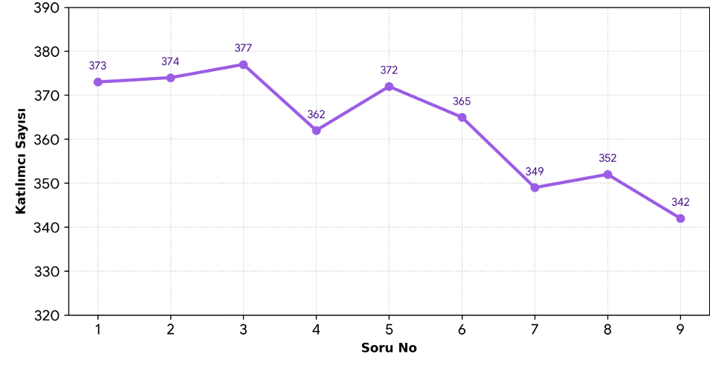

Şekil 1: Memnuniyet Anketinin Soru Bazlı Katılım Sayıları Değişim Grafiği

Şekil 1'de Memnuniyet anketinin soru bazlı katılım sayılarının eğilim çizgisi verilmiştir. Memnuniyet anketine toplamda 3.304 yanıt katılımı sağlanmıştır. Anketin genel soru ortalamaları incelendiğinde soru başına düşen ortalama katılım sayısı 367 kişi olarak ölçülmüştür.

